  [Escriba un pie de foto para la imagen]  ¿Cómo empezar a trabajar con esta plantilla?  Puede usar este folleto fresco y profesional tal y como está ahora o personalizarlo muy fácilmente.  - Hemos incluido algunas sugerencias en la plantilla para ayudarlo a empezar bien.  - Para reemplazar un texto de sugerencia (como este) con lo que quiera, solo tiene que hacer clic y empezar a escribir.  - Para reemplazar una imagen con la que usted quiera, haga clic en la imagen y luego en el icono de la barra que aparece.  - Para agregar una foto a un marcador de posición vacío, solo tiene que hacer clic en el icono en el centro del marcador de posición.
  Quiénes somos
  Información sobre nosotros
  Este es el espacio para su “discurso de venta”. Si solo tuviera unos segundos para venderle su producto o sus servicios a alguien, ¿qué le diría?
  Contacto
  Teléfono: [Teléfono]
  Correo electrónico: [Dirección de correo electrónico]
  Web: [Dirección de página web]
   |  | [Nombre de la compañía]  [Dirección]  [Ciudad, código postal]
  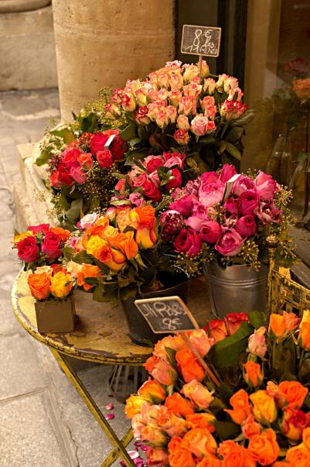
  [Nombre de la compañía]
    - [Subtítulo de folleto o consigna de la compañía]

  ¿Qué poner en un folleto?  Aquí tiene un par de ideas...  Este punto es perfecto para una declaración de objetivos. Puede usar el lado derecho de la página para resumir en qué destaca respecto del resto y usar la parte central para explicar brevemente un caso de éxito.  (Asegúrese de elegir imágenes que expongan lo mejor de su compañía. Las imágenes tienen que dar una buena impresión). |  |  | ¿Está pensando que un documento tan bien acabado debe de ser muy difícil de hacer?  Pues no es así. Hemos preparado estilos que le permitirán imitar el formato de este folleto en un solo clic. En la pestaña Inicio de la cinta de opciones encontrará la Galería de estilos.  “Sin miedo: que vean lo bien que lo hace. Este es un espacio genial para un informe entusiasta”.  Obtenga exactamente los resultados que espera  Para personalizar fácilmente el diseño de este folleto, en la pestaña Diseño de la cinta de opciones encontrará las Galerías de temas, colores y tipos de letra.  ¿Tiene colores o tipos de letra propios de su compañía?  No hay problema: las Galerías de temas, colores y tipos de letra de dan también la opción de agregar los que usted quiera. |  |  | [Escriba un pie de foto para la imagen]  No se olvide de incluir detalles sobre lo que tiene que ofrecer y lo que le distingue de la competencia.  Nuestros productos y servicios  Podría incluir una lista con viñetas de productos, servicios o ventajas principales de trabajar con su compañía. O simplemente resumir sus puntos fuertes en unos pocos párrafos concisos.  Sabemos que podría hablar de lo buena que es su empresa durante horas. (Y no nos extraña, ¡está claro que son buenos!) Pero tenga en cuenta que esto es marketing: si quiere captar su atención, no se pase de extensión y escriba un texto amable y fácil de leer.

